新 书 推 荐
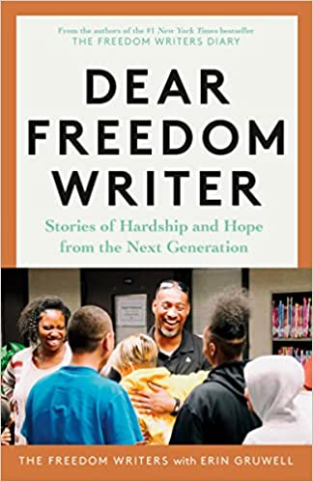
中文书名：《亲爱的自由撰稿人》
英文书名：Dear Freedom Writer
作 者：The Freedom Writers, Erin Gruwell
出 版 社：Crown
代理公司：ANA/Lauren Li
页 数：448页
出版时间：2022年3月
代理地区：中国大陆、台湾
审读资料：电子稿
类 型：散文随笔

内容简介：

《自由作家日记》（The Freedom Writers Diary）在过去20年里售出了100多万册，被授权翻译成了11种语言，并催生了一部大型电影和一部获艾美奖的纪录片。《亲爱的自由撰稿人》（Dear Freedom Writer）挖掘了使那本书获得巨大成功的原因----来自当今学生的坚定、真诚的笔触。通过50个令人大开眼界、鼓舞人心的故事，本书是对当今青年的毫不动摇的诚实写照，并传达了坚韧不拔、理解和希望的强大信息。

在整本书中，下一代自由作家分享了他们与伤害、种族主义、歧视、贫困、心理健康、强加的边界、性少数身份和警察暴力的斗争。每个故事附上了由其作者写出的一封建议信。他们带着同情心写作，不像政客或名人一样用陈词滥调回答年轻人的问题，而是作为处理过同样问题并全身而退的人提供务实的建议。

作者简介：


自由撰稿人（The Freedom Writers）背后的宝藏教师艾琳·格鲁威尔（Erin Gruwell）周游世界，倡导宽容和教育，并调整了自由作家基金会（Freedom Writers Foundation）的使命，让其接触到更广泛的人群。她将继续旅行，并在国际上推广这本新书，就像她在上一本书中所做的那样。

谢谢您的阅读！
请将反馈信息发至：李文浩（Lauren Li）
安德鲁·纳伯格联合国际有限公司北京代表处
北京市海淀区中关村大街甲59号中国人民大学文化大厦1705室
邮编：100872
电话：010-82449901
传真：010-82504200
Email：Lauren@nurnberg.com.cn
网址：http://www.nurnberg.com.cn
微博：http://weibo.com/nurnberg
豆瓣小站：http://site.douban.com/110577/
新浪微博：安德鲁纳伯格公司的微博_微博 (weibo.com)
微信订阅号：ANABJ2002


